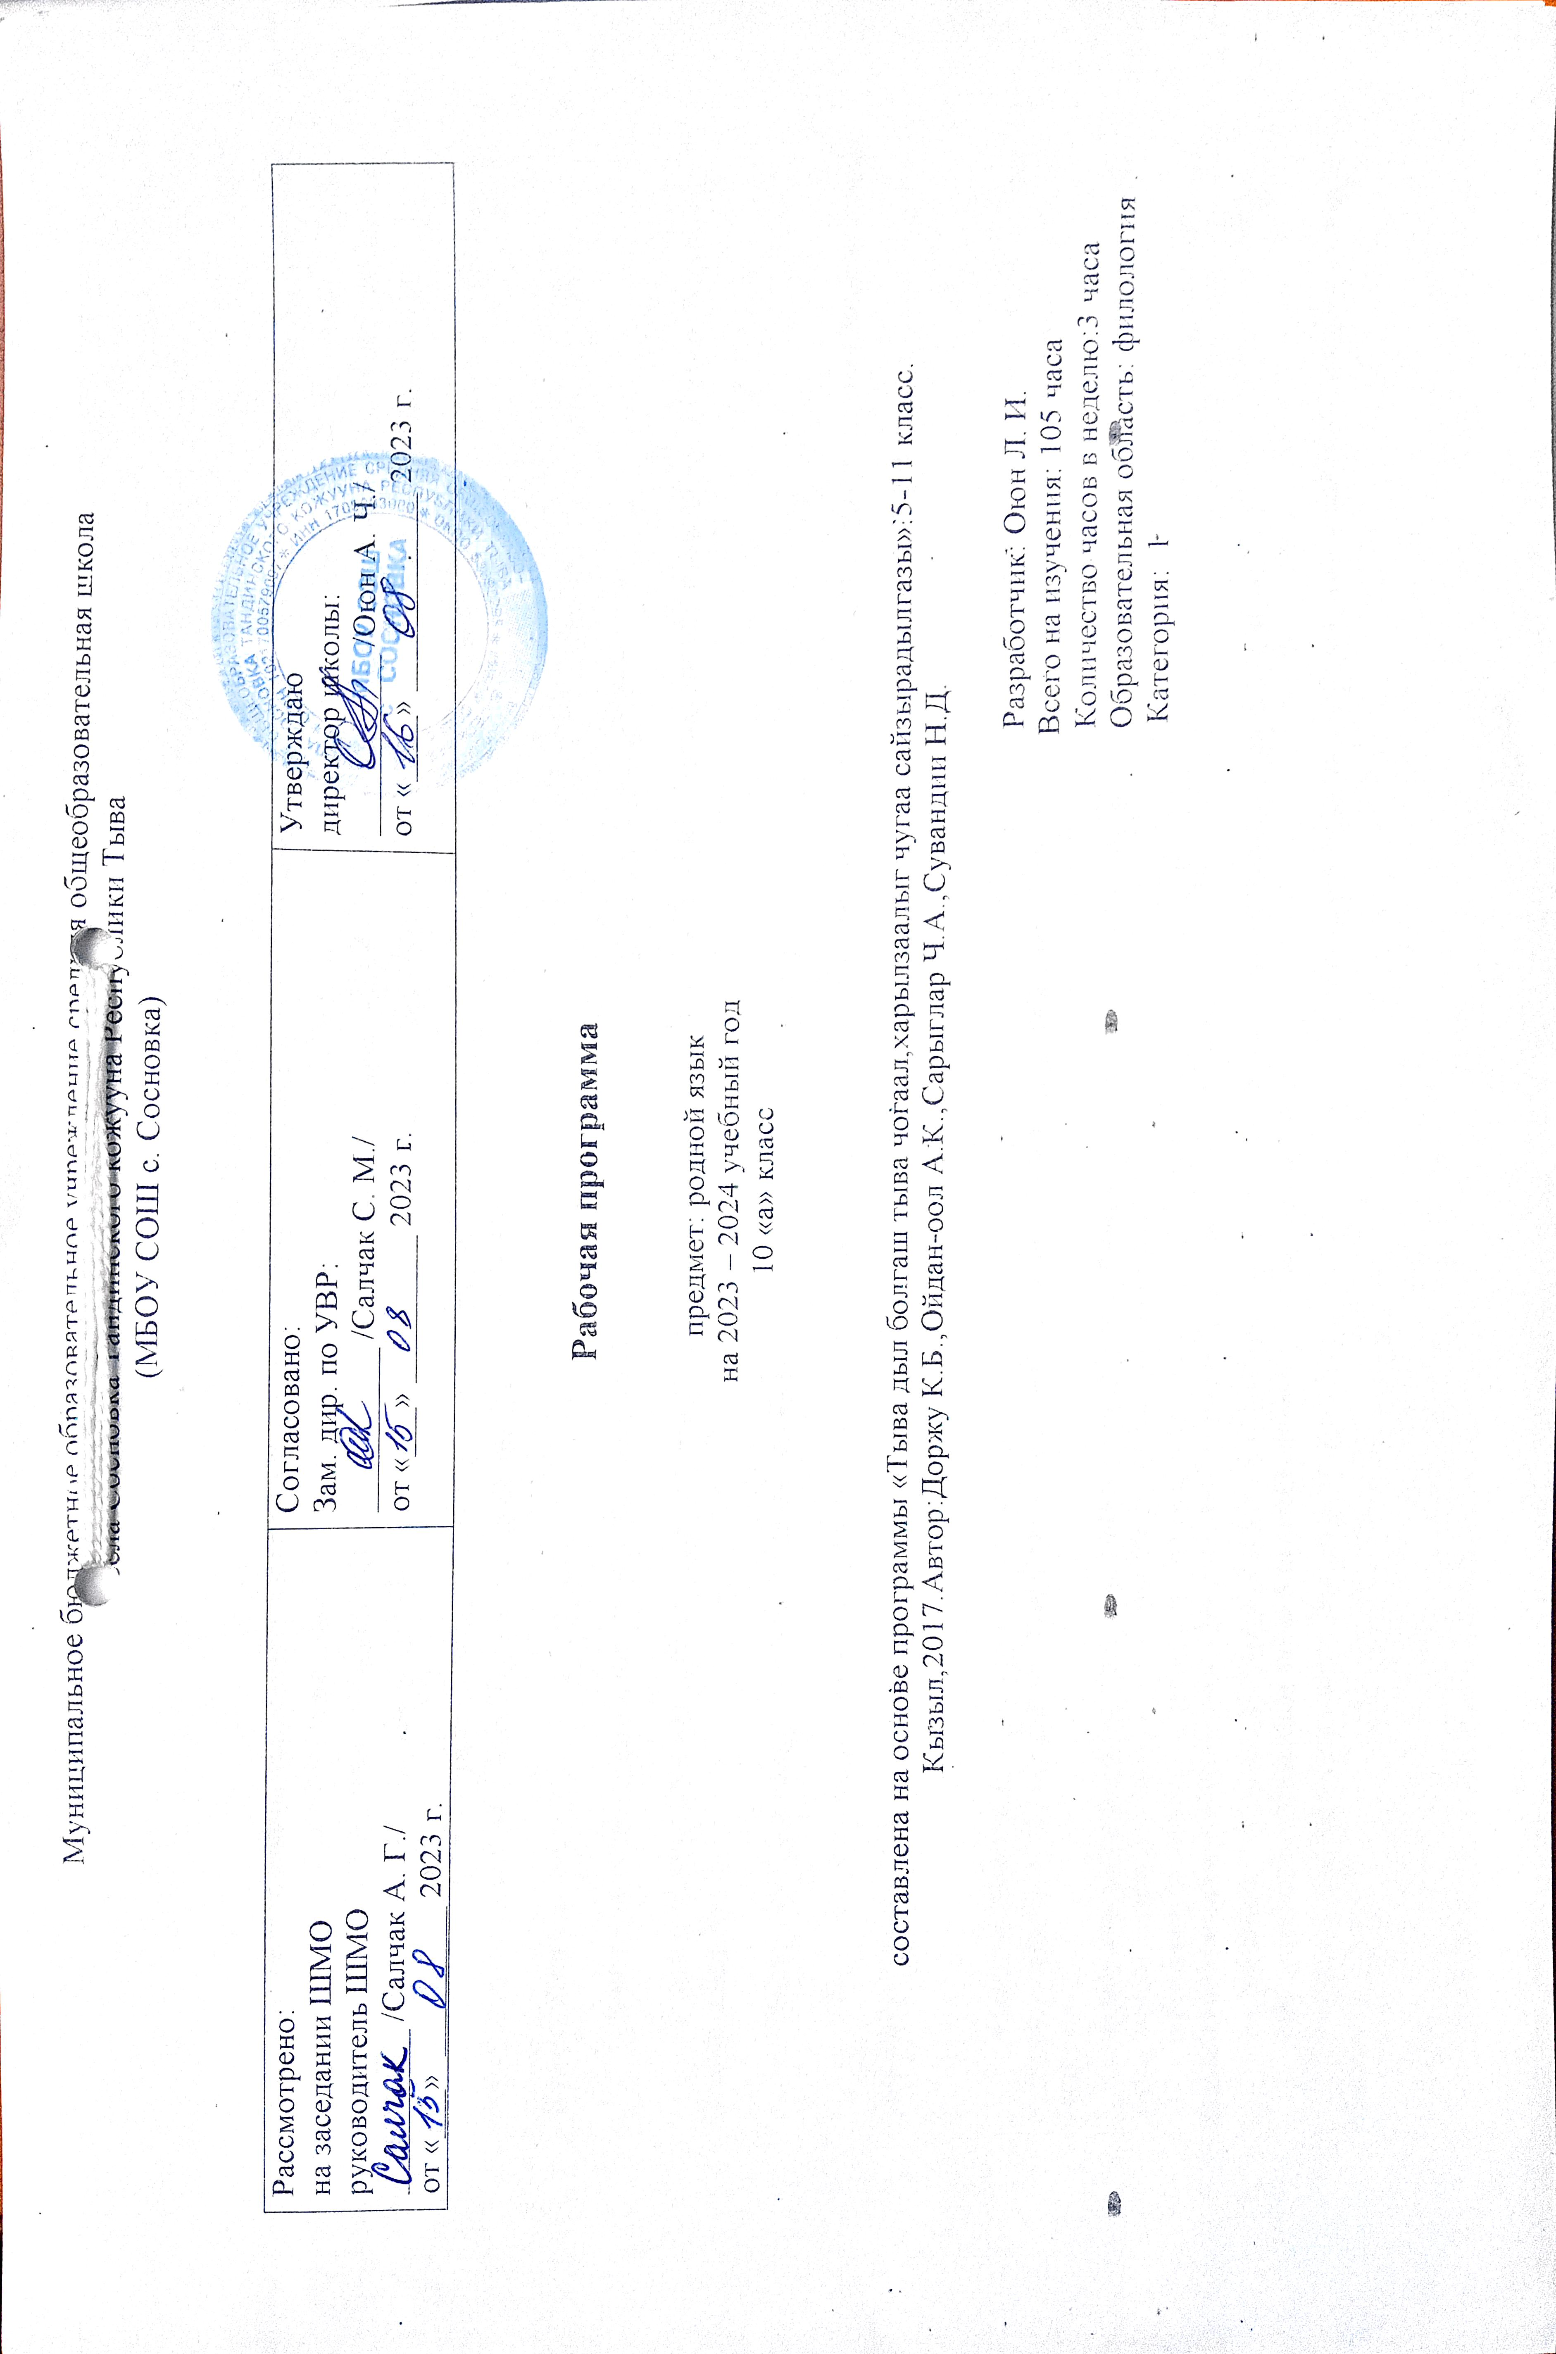

Тыва чогаалдыооредирингетайылбырбижик.
Пояснительная записка программы обучения тувинской литературе.
Тыва аасчогаалы, чеченчогаалчоннунчогаадыкчысалым-чаяаныннынботтугкостуушкуннериболур. Аасчогаалытывачоннун ада-огбелерининчус-чусчылдардачогаадып, болбаазырадыпкелгенсостун уран чуулуболур. Оонэстетиктигчанчылдарынгадаянгаш, делегейнинулустарынын (эн ылангыяорус, моол) литератураларынынулегер-майыынэдерип,тывачеченчогаал 20 чусчылдынчээрбигичылдарынданбээрботтаныпкелген. Амгыуедетывааасчогаалыболгаш литература Тыва Республиканынчонунункультуразынын эн улугдоктаамалэстетиктигчанчылдарлыг уран чуулу болу берген. Оламчоннучаагайчанчылдарга, кижизидеринин, огбелерниналдарлыгтоогузуноорениринин, келируегебузурепболурунунидегелинбыжыглаарчепсээапарган. Ынчангаштывачогаалдыооредирининпрограммазыундезин (базовая) деннелге Тыва РеспубликанынОоредилгеяамызынын «10 класстаргаПрограммалар. Тыва дыл. Харылзаалыгчугаасайзырадылгазы. Тыва аасчогаалыболгаш литература» депномунгаундезилепделгеренгей (развёрнутая) тургустунган.
Тыва чогаалдыооредирининсорулгалары, кылыражылдары.
Цели и задачи обучения тувинской литературе.
Аасчогаалыболгаш литература кижилернинмедерелинсайзырадырынга, сагыш-сеткилинбайыдарынга, аажы-чанынхевирлээринге, чоннунчаагайчанчылдарынэдерерингеаажокулугсалдарнычедириптурар, ынчангашоларны уран чуулдуноске-даахевирлери-биле холбаштырыпооретпишаан, дараазындасорулгаларнысалган:
-Тыва улустуншаандагыболгашамгыамыдыралы-биле, хосталга, аас-кежикдээшчоннундемисежипчорааныноореникчилергетаныштырар, тоогучуёзу-биле угаапооредир.
-Россиянынхойнационалдыгулустарынынакы-дунмахарылзааларын, кожа-хелбээчурттар, депшилгелигчоннары-биле харылзааларынкоргускенчогаалдар-биле чалыыларнынинтернационалчы, патриотчукижизидилгезинбыжыктырар.
-Улустунаасчогаалынын, литературанынкурлавырларынаныяксалгалдычаагайидеалдарга, улусчуморальга, ужур-чурумга, торээнчуртунга, чонунга, тоогузунгечоргааралды, бойдуска, кижиге, диригамытаннаргагуманисчихамаарылгалыгболурунгакижизидерингеажыглаар.
-Тыва литература амыдыралга тура-соруктуг, омак-сергек, бурунгаарчуткулдуг, хей-аъттыг, куш-ажылгаболгашэстетикагакижизидип, онуалдаржыдыпостурерингечепсекболур.
-Улустунаасчогаалынын, литературанынтеоретиктигбилиглеринбыжыгшингээттиргеш, оларныамыдыралгаажыглапбилирингеооредир.
-Чогаалдарнынидейлигутказын, уран-чеченинмедередип, уран номчулгагабыжыгхандыкшылдыгболурунгаооредир.

-Уе-уедетывалитератураныншиитпирлептурганыхойайтырыгларынтывачогаалэртемининбашкылаашкынынгачаачогаадыкчы, тывынгыр, ханы билии, хей-аъткиирикчиэрудициязы, бодунунулегерлигчоруу-биле оореникчилерниндилептывар, сонуургалдыгажылдаарынчедипалыр.

10 класстаргатывадылданеделяда 2шак болуптурар, оон 1 шактынемелдеооредилгепланынынрегионалдыгкомпонентизинденберген.

10 класстаргатывачогаалэртемининутказыболгаштургузуу.
Основное содержание и структура программы тувинской литературы 10 классов.
Тыва литературанынчогаалдарынооредириндараазындачуулдернибарымдаалапшилээн:
-чогаалдарнынбедикидейлии, уран-чечени, амыдыралчызы, ооредиглиг, кижизидикчиужур-дузазы;
-тема аайы-биле хойталалыы, тоогулугболуушкуннарнын, амгыуенинамыдыралынынчуулдеринин, болуушкуннарынынтаарымчалыы;
-жанрларнын, стильдернинхойянзылыы;
-оореникчилернинхар-назынынгачогаалдарнынтаарымчалыы.
10класстарнынпрограммазын идея-темалыгпринциптибарымдаалаптургускан: Бойдус, шаандагыамыдырал, революция, патриотизм …темаларынболуктээн. Улустунаасчогаалынын кол жанрларынчоортунарыыдадыпхувааган, чогаалтеориязынынэге, бодуунбилиглеринооредирипрограммадакордунген.
5 класскаооренирчогаалдарнынболуктери:
-улустунаасчогаалы (тоолдар, улегердомактар, тывызыктар), улустунаасчогаалынгачоокчогаалдар (авторлугтоолдар,баснялар);
-бичииуругларныновур-хевирлеринкоргускенчогаалдар;
-тываулустунпатриотчусеткилинкоргускенчогаалдар;
-акы-дунмаулустарнынчеченчогаалдары;
8 класс-шилчилгелигбайдалдаболгандатывачогаалчыларнынэлээнхойчогаалдары, оларнынтоогузу-биле холбаштырыптус-тузундатаныжар
9-11 класстаргатывалитературанынтооогузун, авторларнынчогаадыкчыажылын, чогаалдынтоогузун, хогжулдезинхолбаштырыптускайоорениркылдыркордунген.
9 класскатывалитературанын 1930-ги чылдарданамгыуе - чадагачедирэрткеноруктары-биле тодаргайтаныжар. Программа литература тоогузунуе-уенин кол сураглыгчогаалдары-биле аралаштырыпооренириннегептурар
10 класскаавторлардугайындабилиглерни, оларнындопчу-намдарларынболгашсурагжаанчогаалдарындамчыштыралыр
11 класскатывачогаалчыларнынийигиболгаш ушку салгалдары-биле таныжылгауламчылаар.
9-11 класстаргачогаалсайгарылгалары-биле холбаштыр литература-теориялыгбилиглернарыыдаар

Программадакиргенчогаалдар 3 болуккехувааттынган:
1. Албанномчааш, башкынындузазы-биле сайгарыпооренирчогаалдар;
2. Немелденомчулгагахереглээрчогаалдар (5-7 кл.);
3. Класстандашкаарномчуур, оореникчилернинэстетиктигбилиглеринбайыдарчогаалдар. Оларныоореникчилерэкитура-билешилипномчуур. КДН-га чуглепрограммадакиргенданзыданангыда, оореникчилернинхар-назынынга,ниитиденнелингетааржыртываболгашРоссиянын, делегей, акы-дунмахойнационалдыглитератураларынынтывадылчеочулдуртунганчааномнарныбашкыоореникчилергеургулчусумелээр.
5-11 класстаргатывачогаалэртеминооредиринин кол угланыышкыны, негелделери.
Основные требования к уровню подготовки учащихся5-11 классов при обучении тувинской литературе.
Аасчогаалыболгаш литература кижилернинмедерелинсайзырадырынга, сагыш-сеткилинбайыдарынга, аажы-чанынхевирлээринге, чоннунчаагайчанчылдарынэдерерингеаажокулугсалдарнычедириптурар, ынчангашоларны уран чуулдуноске-даахевирлери-биле холбаштырыпооретпишаан, дараазындаугланыышкынныгнегелделернисалгансалган:
-аасчогаалыболгаш литература тывашколаларда уран чуулдуноске-даахевирлери-биле холбаштырыпыяапооренир, башкылаарэртем;
-тываулустунаасчогаалыболгаш литература Топ Азиянынболгашоске-даадевискээрдечоннарнынлитературалары-биле тудушхогжуп, улусчуэстетиктигпринциптерге, реализмгеундезилеттингенин, уе-уедетывалитературанынхойайтырыгларын, темаларынчогаалчыбурузубодунуноскелерденылгавырлыгуран-чеченаргалары-биле коргузуптурарыноореникчилергебилиндирер;
- тываулустунаасчогаалыболгашлитературанынтоогузунарын, ооноруунгашаптараазыннарчастырыглартургандээрзинчогаалчыбурузунооредиптургашоюпэртпезичугула;
-тывачогаалдарданангыда, Россиянынболгашделегейлитературазынынтывадылчеочулдуртунганчогаалдарын база оореникчилернинхар-назынынга, ниитиденнелингетааржырчааунгулээнчогаалдарныбашкысумелеп, кадысайгарар.
-бистинчурттунулустарынын, классиктигболгашакы-дунмахойнационалдыглитератураларнынбайлакчуулдериншингээттирип, литературлуг, интернационалчы, шыдамык, кээргээчел, дыннангыр, хундулээчелкижилеркылдырозерингеидигнибээр

10-гу класстын тыва чогаалкичээлдеринин календарь-тематиктиг планы

Кичээлдиӊ  № | Кичээлдин темазы. | шагы
Кичээлдиӊ  № | Кичээлдин темазы. | шагы | Эрттирер хуну.
Кичээлдиӊ  № | Кичээлдин темазы. | шагы | план | факт
1-2 | Чечен чогаалды сайгарарынга суме. | 2
3-4 | Киирилдкичээл. Тыванын Россияга каттышканы болгаш тыва литературанын улам ынай хогжулдези. | 2
5 | С. Сарыг-оолдун чогаадыкчы намдары. «Эне-Сайым», «Саян-биле чугаалажыг». | 1
6 | Класстан дашкаар номчулга. М.Доржу «Монгун билзек» | 1
7 | «Эне-Сайым», «Саян-биле чугаалажыг». | 1
8 | С. Сарыг-оол «Чараш карак», «Ынакшыл». | 1
9 | «Аялга-ла, аялга», «Ном», «Урезинчигеш», | 1
10 | Чск. Эдертиг «Суторуу» | 1
11 | Частырыглар-биле ажыл | 1
12-13 | С. Сарыг-оол «Алдын-кыс». | 2
14 | «Алдын-кыс» | 1
15 | Аянныг номчулга. | 1
16 | Аянныг номчулга | 1
17-18 | С. Сарыг-оол Ангыр-оолдун тоожузу» 1-ги номундан эгелер. | 2
19-20 | С. Сарыг-оол Ангыр-оолдун тоожузу» 1-ги номундан эгелер. | 2
21 | С. Сарыг-оол Ангыр-оолдун тоожузу» 2-ги номундан эгелер. | 1
22 | С. Сарыг-оол Ангыр-оолдун тоожузу» 2-ги номундан эгелер. | 1
23 | С. Сарыг-оол Ангыр-оолдун тоожузу» - туннел кичээл. | 1
24 | Ч/с. Чогаадыг «Ангыр-оолдун тоожузу – тыва амыдыралдын энциклопедиязы. | 1
25 | Ч/с. Частырыглар-биле ажыл. | 1
26 | Ч/с. Кичээл-семинар. Рефераттарны дыннадыры. | 1
27 | КДН. С. Сарыг-оол «Алдан дургун», «Улуг-Хемим», Ч. Айтматов «Баштайгы ынакшыл». | 1
28 | Литератураның улусчузу | 1
29-30 | С. Пюрбюнун чогаадыкчы намдары. «Тулчуушкунче», «Чуртталганын аялгазы», «Хайыракан», «Эрик». | 2
31-32 | С Пюрбю «Кызыл уер» 1-ги кожеге. Тывага шаг уенин оскерлип турары. | 2
33 | С Пюрбю «Кызыл уер». «Тывада эрги езунун баганазы сыйылган. | 1
34 | Чогаадыг. | 1
35 | Частырыглар-биле ажыл. | 1
36-37 | С.Пюрбю “Үем болгаш үе-чергем дугайында”. | 2
38-39 | Ч/с Чогаадыг «Тыва чоннуң чурттап эрткен төөгүлүг оруу» (шүлүглелге даянып бижиир). | 2
40 | Тыва литературада төөгү-революстуг тема. | 1
41 | К/д/н Кичээл-ужуражылга | 1
42 | С.К.Тока Допчу намдары, чогаадыкчы ажыл-херээ. Араттың сөзү. | 1
43-44-45 | С.К.Тока Араттың сөзү. | 3
46-47 | С.К.Тока Араттың сөзү. | 2
48-49 | С.К.Тока Араттың сөзү. | 2
50-51 | ЧСК. Чогаадыг «С.Тока - Тыва чон аразында төөгүлүг хамааты». | 2
52-53 | Чечен чогаалдың кол-кол методтары. | 2
54-55 | Ч/с Чогаал сайгарылгазы (амгы тыва лит.Чогаал шилип аар) | 2
56-57 | О.К.Саган-оол Чогаадыкчы намдары. Дөспестер. | 2
58-59 | О.К.Саган-оол Дөспестер. Чогаалды кол идея. | 2
60 | О.К. Саган-оол «Доспестер» - туннел-кичээл. | 1
61-62 | Ч/с. Чогаадыг «Хеймер-оол – бистиң үеживис». | 2
63 | Роман дугайында билиг. | 1
64 | КДН. Шангыр-оол Суван «Хооржу» | 1
65-66 | М.Б.Кенин-Лопсан. Допчунамдары. «Чүгүрүк–Сарала». | 2
67-68 | М.Б.Кенин-Лопсан «Ынакшылдың ному». | 2
69-70 | М. Б. Кенин-Лопсан «Салымнын ному» | 2
71 | М.Б. Кенин-Лопсан «Чугурук-Сарала» - туннел кичээл. | 1
72 | Катаптаашкын. | 1
73-74 | С.Ө.Тамба. Чогаадыкчы намдары. «Капитан Гастеллога». «Мээң байым». «Амыдырал хеми». «Аалдап четсе». | 2
75-76 | «Чагаам сөглээр». «Сөзүм утпа». | 2
77 | КДН. Мария Кужугет «Чусакша» | 1
78 | Эдертиг | 1
79 | Частырыглар-биле ажыл. | 1
80-81 | С.Ө.Тамба «Алдынчы». | 2
82-83 | С.Сюрюн-оол. Чогаадыкчы намдары. Ынакшыл-дыр. | 2
84-85 | С.Сюрюн-оол “Ынакшыл-дыр”. | 2
86 | Созуглел- биле ажыл. | 1
87-88 | Ю.Ш.Кюнзегеш Допчу намдары. Шүлүктери. «Сөглексээн мен». «Чеди-Сүүр». «Дидир-дидир». | 2
89 | «Харлыг Саян бажын ажыр». «Күс». «Угуулга-даа бол даан, ырым». | 1
90 | КДН. А.Даржай «Кударанчыг ыры» | 1
91 | К.Ч.Тоюң Чогаадыкчы намдары. «Ыраажы кыс». «Көгерим». | 1
92 | КДН. Ю.Ш. Кюнзегеш «Багырнын хылыжы», «Бодалдарым бодаралы», Еврипид «Медея». | 1
93 | К.Ч.Тоюң «Ынакшыл болгаш өлүм». | 1
94 | К.Ч. Тоюн «Ынакшыл болгаш олум» - туннел-кичээл. | 1
95-96 | Ч/с.Чогаадыг «Ынакшыл деп чул?» | 2
97 | КДН. К. Тоюн «Ада-ием хайыралы», «Самдар-оол биле Бору». | 1
98-99 | Т.Д.Кызыл-оол «Бугага үстүртүпкен». | 2
100 | КДН Шангыр-оол Суван «Аас-кежик». | 1
101 | Тыва критиканың дугайында билиг. | 1
102 | Туннел кичээл. | 1
103 | Хыналда ажыл | 1
104 | Частырыглар-биле ажыл | 1
105 | Чыл дургузунда ооренген чуулун катаптаары | 1
 | Шупту | 105шак

